Описание и фото 2-х единиц металлообрабатывающих станков
Сведения об имущественных правах, обременениях, связанных с объектом оценки:
Наименование | Станки металлообрабатывающие, 2 шт.
Оцениваемое право | Право собственности
Субъект права собственности | Администрация города Рубцовска Алтайского края
Количественные и качественные характеристики объекта оценки.
№ п/п | Наименование | Заводской номер | Год выпуска
1 | Станок токарно-винторезный 1К62 | 00805 | 1972
2 | Станок токарно-винторезный 1М63 | н/д | 1978
Техническое состояние: металлообрабатывающие станки в рабочем состоянии находятся по улице Октябрьской, 139 в г. Рубцовске.
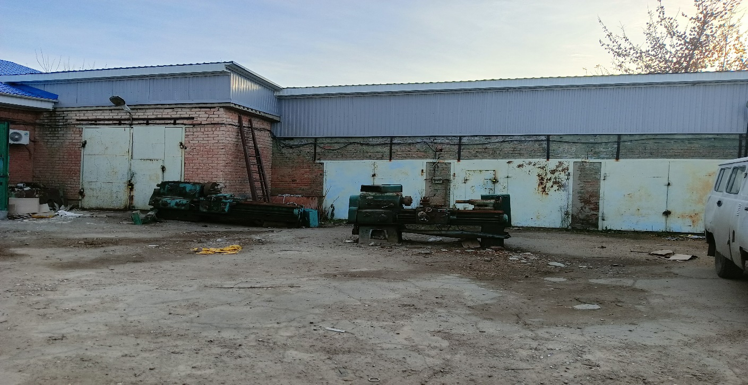

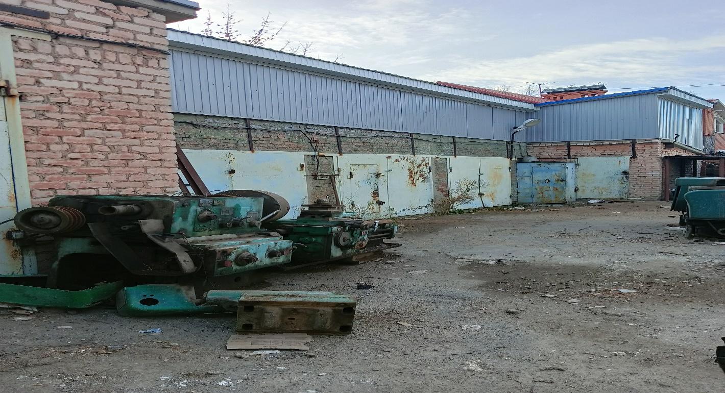

Станок токарно-винторезный 1К62
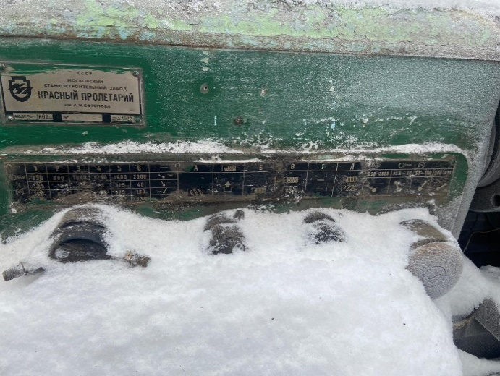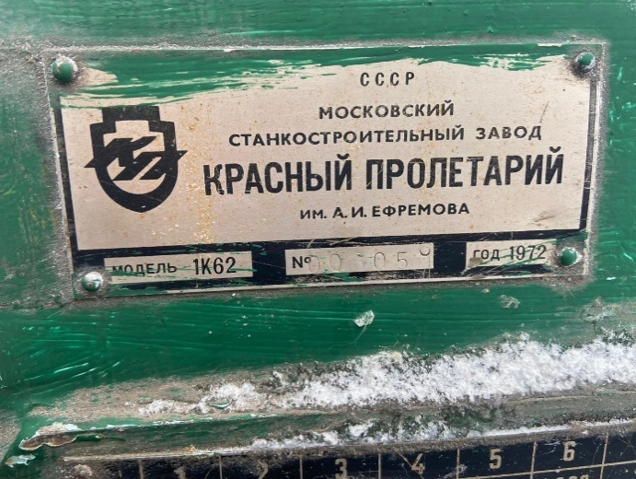
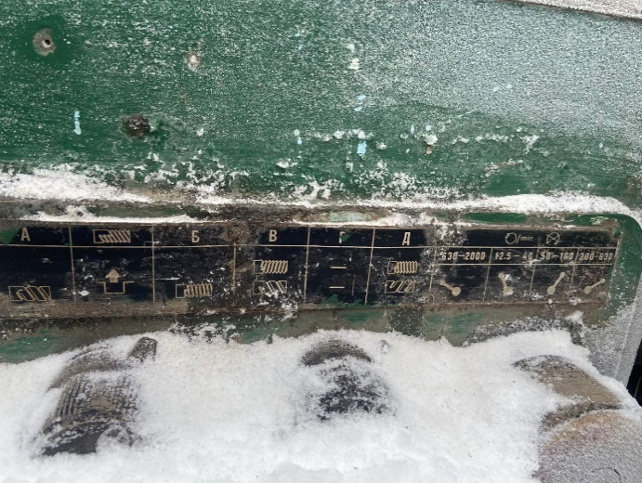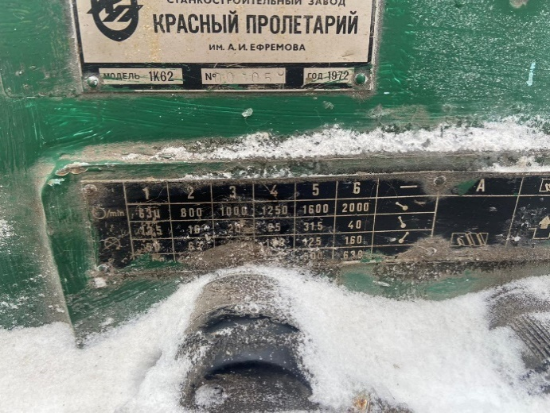
Станок токарно-винторезный 1М63
